**CEMP – Ensino FUNDAMENTAL**

** NOME: __________________________________________________________Data: / / 2025**

**Professor(a): 7o Ano do Ensino Fundamental Turma: _____**

**Exercícios Propostos**

às questões 1 e 2:



1. Escreva abaixo a preposição contida no texto.

2. Essa preposição da tirinha tem a função de:  
a) indicar um tipo de composição.  
b) mostrar o assunto que se trata.  
c) relatar a medida da substância.  
d) fazer uma comparação da matéria.

Leia a tirinha e responda às questões 3 – 5:

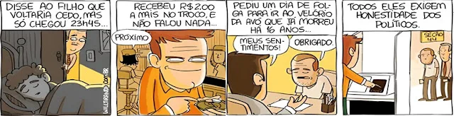

3. No trecho: “Pediu um dia de folga” a preposição da expressão grifada indica relação de:  
a) comparação.  
b) instrumento.  
c) composição.  
d) caracterização.

4. Há uma preposição grifada no trecho da tirinha em:  
a) “…**que** voltaria cedo.”  
b) “Recebeu R$ 2,00 **a** mais”  
c) “…**e** não falou nada”  
d) “Pediu **um** dia…”

5. A contração ocorre quando a preposição sofre modificações em sua estrutura fonológica ao unir-se a outra palavra. Abaixo, foram retiradas da tirinha preposições contraídas. Escreva as formas primitivas dessas palavras.  
a) ao ________________________  
b) da ________________________  
c) dos _______________________

6. As preposições são palavras que se juntam a outras para marcar relações gramaticais desempenhadas nos discursos.  Leias a frases abaixo e coloque (**A**) quando a preposição marcada indicar “limite”, (**B**) “companhia”, (**C**) “instrumento”, (**D**) oposição, (**E**) “modo” e (**F**) “posição”.  
a. (    ) “O computador está entre a porta e o balcão.”  
b. (    ) “Ele chegou até mim e disse toda a verdade.”  
c. (    ) “Quando os bons capitulam com os maus há ruina.”  
d. (    ) “Ele lutava contra tudo e todos para alcançar o sonho.”  
e. (    ) “Pagava em cheque tudo o que comprava na loja.”  
f.  (    ) “ O garoto cortou o dedo com a faca.”  
g. (    ) “O palmeiras jogou com o flamengo no Maracanã.”  
h. (    ) “Eles prometeram dar o amparo até ao fim.”

7. Leia e resolva à questão:

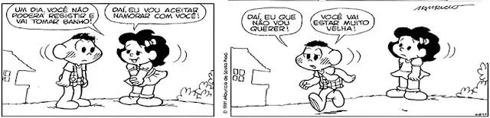

Escreva a fala do balão da tirinha cuja preposição empregada não é necessária, pois o verbo anterior é denominado transitivo direto, assim sendo, não precisa de preposição.

Leia e resolva às questões 8 – 10:

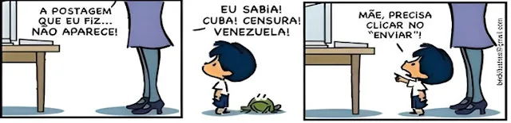 8. Localize a preposição contraída na tirinha.

9. A partir de quais palavras ela é formada?

10. Essa preposição indica:  
a) lugar.  
b) modo.  
c) estado.  
d) meio.

11. Assinale a frase cuja preposição grifada indica relação de destinação ou fim.  
a) Cobiçamos o absolutismo para nós mesmos.   
b) Disse para ele que vergonha não vai resolver.  
c) A filha deu-me recomendações para Capitu.  
d) Vou aí para as seis horas da manhã.

12. As preposições são termos dependentes de outras palavras e servem para estabelecer a ligação e a relação de sentido. Observe nas frases abaixo as expressões grifadas com a preposição. Depois, indique o sentido que o “de” emprega em cada uma delas.  
(**A**) Matéria   
(**B**) Meio  
(**C**) Tempo  
(**D**) Medida  
(**E**) Razão  
(**F**) Lugar  
(**G**) Assunto

(   ) Ele cantou de alegria no casamento.  
(   ) A igreja entregou uma cruz de ouro.  
(   ) A escola ofereceu um copo de leite.  
(   ) De longe avistamos a criança e a mãe.  
(   ) É um elogio dizer-se de um homem justo.  
(   ) De repente os gatos parecem no telhado.  
(   ) O corpo se nutre de alimentos.

13. Dê as contrações prepositivas das palavras abaixo:  
a) a + a = ___________________  
b) em + os = _________________  
c) em + eles = ________________  
d) a + aquelas = ______________  
e) por + o = __________________  
f) por + as = __________________  
g) de + aquilo = _______________  
h) em + aquilo = ______________  
i) em + esta = ________________  
j) de + isso = _________________  
k) em + isto = ________________  
l) de + as = __________________  
m) em + outra ________________

14. Complete com preposição ou preposição contraída as lacunas das frases abaixo conveniente com o verbo da oração.  
a) Preferi ficar em casa _____ sair em dia de chuva.  
b) Suas declarações consistiam ____ puras mentiras.  
c) Ele não aderiu ____ propostas mesquinhas.  
d) Eles assistiram ____ filme ___ cinema.  
e) Terminarei esse trabalho _____ amanhã.  
f) O meu celular estava _____ mesa.

15. Leia e resolva:

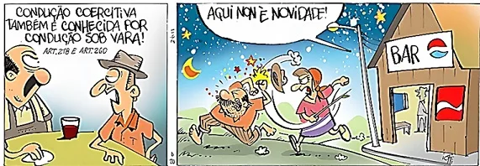

A palavra “**sob**” é uma preposição que na tirinha indica relação de:  
a) superioridade.  
b) igualdade.  
c) inferioridade.  
d) autoridade.